Лагутнинский отдел
МБУК ВР «МЦБ» им. М.В. Наумова
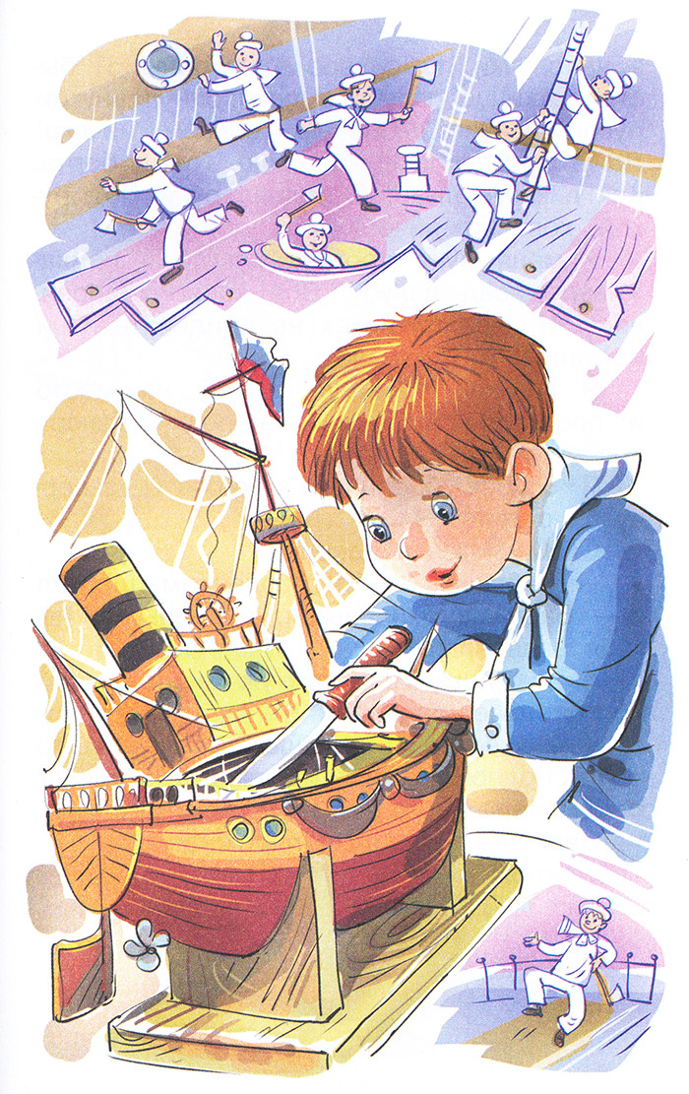
+
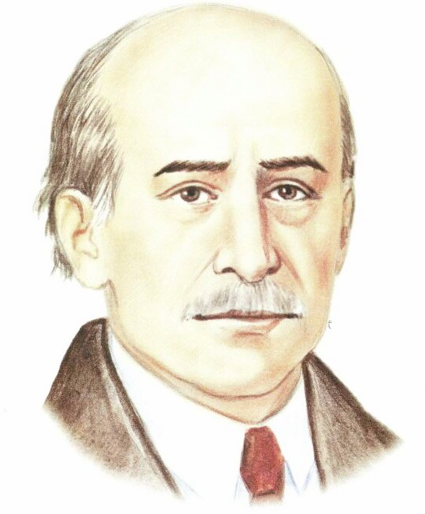

Рекомендательный список литературы
«Детский писатель с морской душой Б. С. Житков»
Подготовил:
Заведующий Лагутнинского отдела
Хагай И.А.
х. Лагутники, 2022 г.
Предлагаем Вашему вниманию рекомендательный список литературы по творчеству Бориса Степановича Житкова, посвященный 140-летию со дня рождения русского писателя.
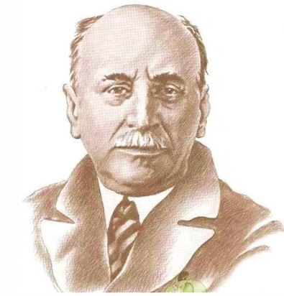
"Если я начну писать про то, чего не знаю, – это вот будут подлинные враки"
Б.С. Житков

Борис Степанович Житков был великим писателем, который посвящал все свои произведения детям. Борис Житков был не только писателем, но и педагогом. Он появился на свет в 1882 году 30 августа, в городе Новгород. Отец будущего писателя был учителем по математике. Мать работала пианисткой. Родители мальчика отправили его учиться в гимназию для одаренных детей. Вместе с ним в гимназии учился Корней Чуковский. Житков учился очень хорошо и увлекался тематикой моря.

Рассказы о детях
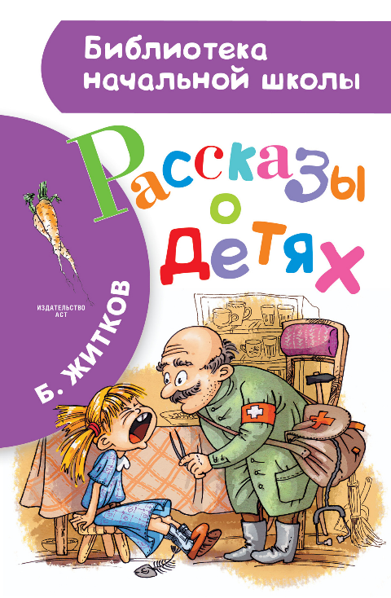
Житков, Б.
Рассказы о детях[Текст] / Борис Житков; худож. И.И. Семенюк. – Москва: Издательство АСТ, 2015. – 61, [3] с.: ил. – (Библиотека начальной школы).
В сборник "Рассказы о детях" вошли самые известные произведения замечательного писателя Б. Житкова. В них речь идёт о детях и подростках, которых жизнь поставила в сложные ситуации, о храбрости и мужестве, взрослении, взаимоотношениях с родителями и вовремя подоспевшей помощи.
Для младшего школьного возраста.

Рассказы о животных
Житков, Б.
Рассказы о животных [Текст] / Борис Житков; [ил. А.В. Кардашука].- Москва.: ОЛИСС: Эксмо. 2013. – 112 с.: ил. – (Русские сказки о природе)

Борис Степанович Житков (1882-1938) - известный русский писатель-путешественник, автор приключенческих рассказов и путевых заметок. Во время службы в морском флоте он обращал внимание на то, что другие считали обыкновенным, привычным. Впоследствии из этих наблюдений стали складываться удивительные истории для детей.
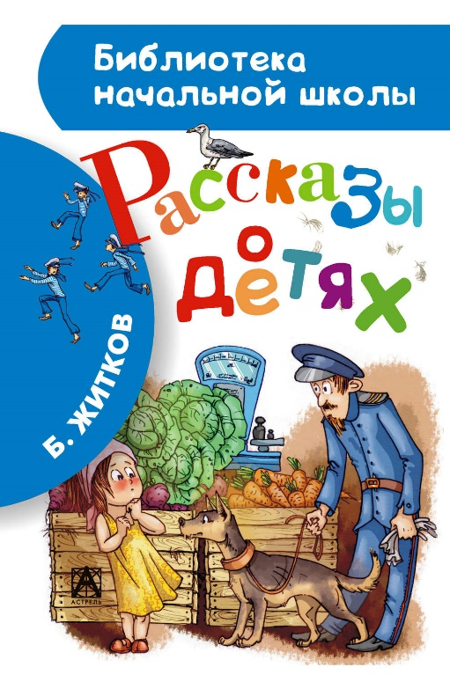
Рассказы о детях
Житков, Б.
Рассказы о детях [Текст] / Борис Житков; худож. И.И. Семенюк. – Москва: Издательство АСТ, 2018. – 93, [3] с.: ил. – (Библиотека начальной школы).
В сборник "Рассказы о детях" вошли самые известные произведения замечательного писателя Б. Житкова. В них речь идёт о детях и подростках, которых жизнь поставила в сложные ситуации, о храбрости и мужестве, взрослении, взаимоотношениях с родителями и вовремя подоспевшей помощи.
Для младшего школьного возраста.
Рассказы о животных
Житков, Б.
Рассказы о животных [Текст] / Борис Житков; худож. В.В. Быстрыкин, Е.А. Гордеева, А.А. Мосалов. – Москва: Издательство Аванта, 2018. – 64 с.: ил. – (Первые книжки о животных).
...Я очень хотел, чтобы у меня была настоящая, живая мангуста. Своя собственная. И я решил: когда наш пароход придёт на остров Цейлон, я куплю себе мангусту и отдам все деньги, сколько ни спросят.
Книга Бориса Житкова "Рассказы о животных" откроет нам удивительный мир Индии и расскажет о тропических животных, птицах и растениях. Как птица-носорог выглядит, чем индийский слон от африканского отличается, какие бывают мангусты...
Что было и другие рассказы
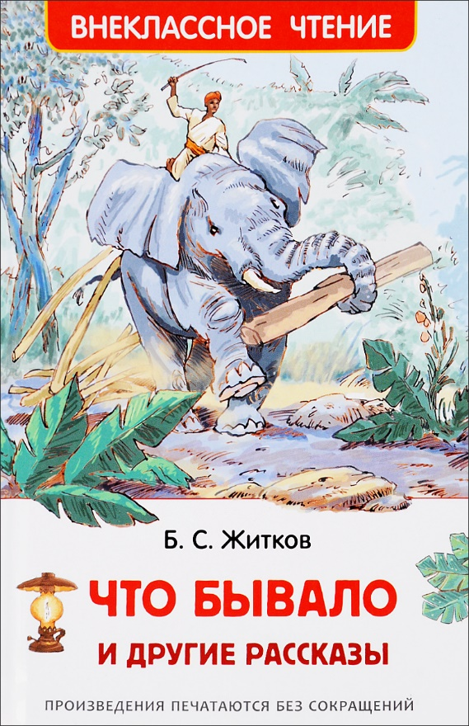
Житков, Б.
Чио было и другие рассказы [Текст] / Борис Житков ; худож. В. Минеев ; [предисл. М. Торчинской]. - Москва : РОСМЭН, 2017. - 124, [3] с. : цв. ил. - (Внеклассное чтение).
В сборник замечательного писателя, классика детской литературы Бориса Житкова вошли избранные рассказы из циклов "Что бывало", "Рассказы о животных" и "Морские истории". Попадая в неприятное, а порой опасное положение, герои Житкова никогда не теряют присутствия духа и преодолевают любые трудности.

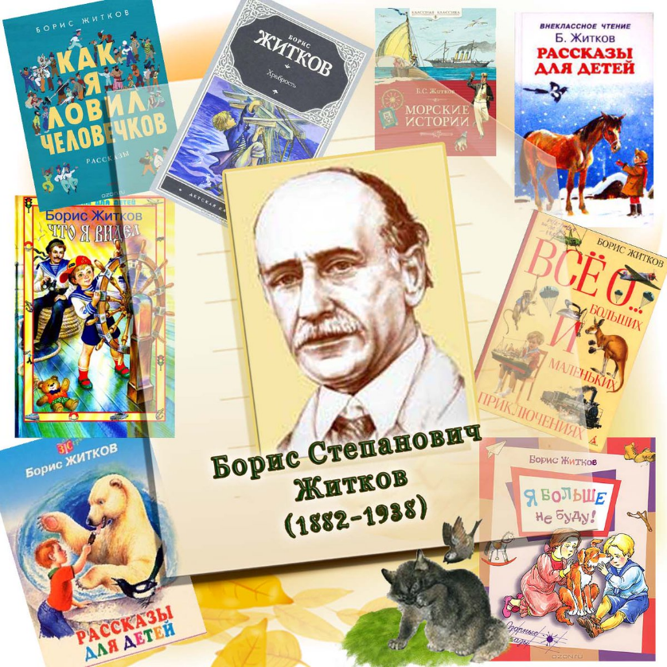

«Детский писатель с морской душой Б.С. Житков»: рекомендательный список / заведующий Лагутнинского отдела. – х. Лагутники: Лагутнинский отдел МБУК ВР «МЦБ» им. М. В. Наумова, 2022 г.- 5 с.

